中华商务网铝VIP周刊
（4月20-24日）

电解铝期货市场 2
氧化铝市场 3

联系我们：
北京创意坊科技有限公司
地址：北京市朝阳区高碑店盛世龙源12号楼
邮编：100022
总机：+86-10-58303331

电解铝期货市场
伦铝周均小幅上涨，交投区间在1777.5-1816美元之间运行，较上周上涨0.8%。但周四期铝收盘受挫，收跌1.6%，报每吨1,777.5美元。因中国财政部宣布自5月起调降部分铝材出口关税。但该政策只是取消铝杆，铝棒关税，并非所有原铝制品。该政策明显有利于中国铝材的出口，将优化国内基本面，并可以部分输出中国过剩的电解铝。至本周四伦铝库存为3856900吨，较上周五减少19650吨。
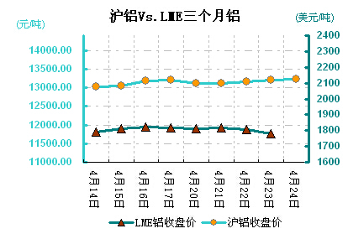
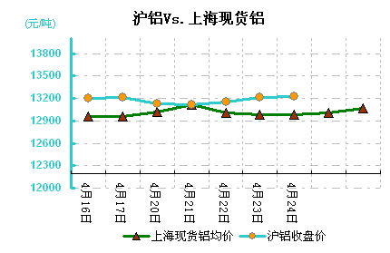
国内铝市呈现小幅下跌走势，电解铝价格在12970－13100元之间运行，周均价为13024元/吨，周均下跌0.2%。广东地区铝锭库存26.1万吨，周比增加1.2万吨;铝棒库存3.9万吨，周比减少0.9万吨。现货方面，终端观望情绪浓厚，未有周末备货热情;持货商积极出货，销售压力较大。
沪铝主力周五收盘价13210元/吨，本周在13110－13210元之间运行，较上周五价格持平。本周库存256915吨，较上周增加7481吨。沪铝窄幅震荡，将在13100－13200元之间波动。
3月原铝进口10631吨，同比减少74.2%，累计进口230991吨，同比减少85.35%。3月原铝出口15620吨，同比增长75.17%，累计出口17300吨，同比减少26.42%。

氧化铝市场
本周氧化铝市场小幅走低，本周综合价在2480－2660之间运行，周均在2577元，上周均价在2625元/吨，跌幅在1.8%。其中河南地区周均价在2571元，上周2611元/吨，下跌1.5%；山西地区周均为2538元，周均下跌1.9%。山东周均价在2619元，周均下跌1.7%。据悉市场实际成交价多在2550－2570元之间，消费商希望采购价在2500元以下。
中国海关数据显示，3月中国进口氧化铝21.8万吨，同比减少42.1%，今年前三个月，中国进口氧化铝总量93.3万吨，同比37.1%。3月氧化铝进口量回落主要受国产氧化铝供应量供应充裕，进口减少。国产氧化铝具有价格优势，受电解铝企业青睐。
山东地区预焙阳极出厂含税价稳定在2850－2950元，未有调整。

